Tarefas Melodía

- Analiza as seguintes melodías: Deseño, ámbito, rexistro escala e estrutura.
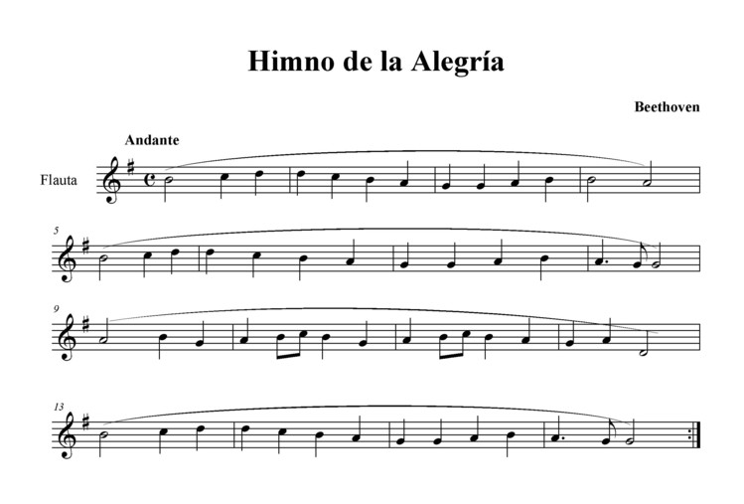

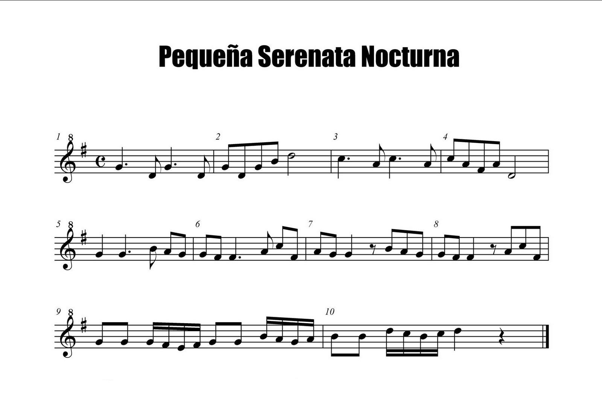

2. Na seguinte partitura:
a) Pon nomes notas en clave de Fa e atopa os acordes e momentos nos que estamos en tónica, subdominante ou dominante (tendo en conta que a tonalidade é Do M)
b) Analiza as melodías: Deseño, ámbito, rexistro, escala e estrutura (incisos, semifrases, frases) Ten en conta que as frases nesta melodía son de oito compases.
c) Outras aportacións.

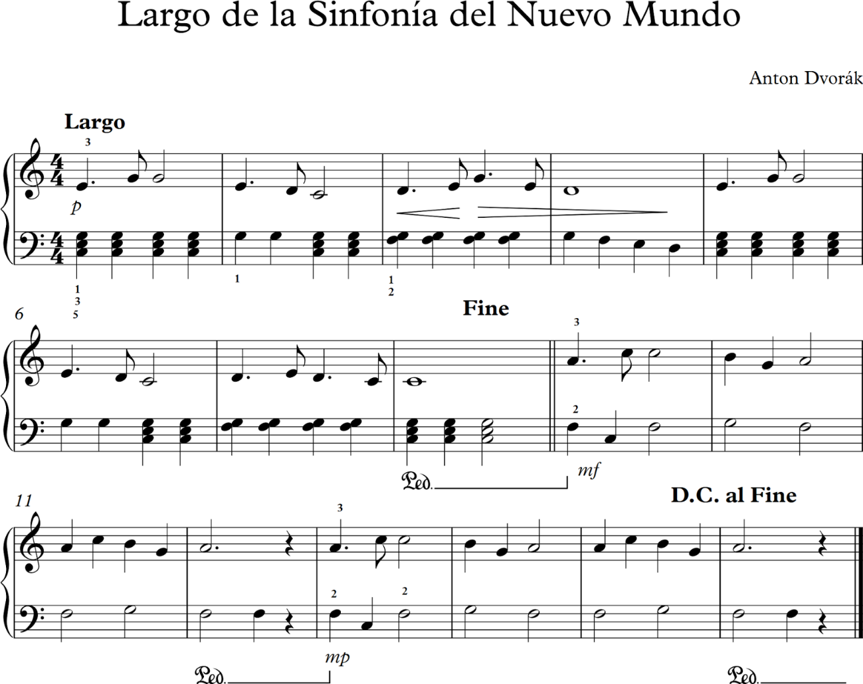

- Analiza a melodía e os acordes do Minueto en Sol M de Bach.
- Analiza a melodía cos seus elementos
- A armonía (acordes e baixos) nos primeiros tempos dos compases 1, 4, 8, 16.
- Infórmate sobre esta peza e completa a túa análise , entendendo todo o que escribas.



